 | แผนการสอน | หน่วยที่ 3
 | ชื่อวิชา งานเครื่องยนต์แก๊สโซลีน | สัปดาห์ที่ 4
 | ชื่อหน่วย อุปกรณ์จับยึด | จำนวน 5 ชั่วโมง
หัวข้อเรื่อง
3.1 ความหมายของอุปกรณ์จับยึด
3.2 คุณสมบัติที่ดีของอุปกรณ์จับยึด
3.3 อุปกรณ์จับยึดแบบเกลียว
3.4 อุปกรณ์จับยึดสำหรับล๊อก
3.5 อุปกรณ์จับยึดไม่ใช้เกลียว

สาระสำคัญ
อุปกรณ์จับยึด เป็นสิ่งสำคัญที่ควรเรียนรู้ เพื่อให้ผู้เรียนรู้หน้าที่ของอุปกรณ์จับยึด, อุปกรณ์จับยึดแบบเกลียว, อุปกรณ์จับยึดสำหรับล็อก, อุปกรณ์จับยึดไม่ใช้เกลียว และคำศัพท์เทคนิคอุปกรณ์จับยึด เพื่อสามารถนำไปประยุกต์ใช้ในชีวิตประจำวัน, เป็นพื้นฐานในการศึกษา และการฝึกปฏิบัติงานในช่างยนต์ได้อย่างถูกต้อง

สมรรถนะที่พึงประสงค์
1. บอกความหมายของอุปกรณ์จับยึด ได้อย่างมีเหตุผล
2. บอกความสำคัญของอุปกรณ์จับยึด ได้อย่างถูกต้อง
3. บอกประเภทของอุปกรณ์จับยึด ได้อย่างถูกต้อง
4. อธิบายวิธีการใช้งานอุปกรณ์จับยึดแบบเกลียว ได้อย่างถูกต้อง
5. อธิบายวิธีการใช้งานอุปกรณ์จับยึดสำหรับล็อก ได้อย่างถูกต้อง
6. อธิบายวิธีการใช้งานอุปกรณ์จับยึดไม่ใช้เกลียว ได้อย่างถูกต้อง

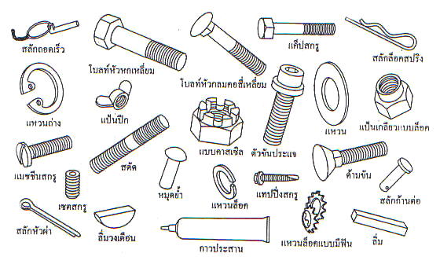
3.1 ความหมายของอุปกรณ์จับยึด
อุปกรณ์จับยึด (Fasteners) เป็นอุปกรณ์ที่สามารถจับยึดชิ้นส่วนของเครื่องยนต์ และเครื่องจักรกลต่างๆที่นำมาประกอบเข้าด้วยกันหลายชิ้น เพื่อป้องกันการเลื่อนหลุดหรือคลายออกจากกัน และยังช่วยทำให้ซ่อมแซมง่าย ช่วยให้เกิดความปลอดภัย อุปกรณ์จับยึดที่ใช้ในงานช่างยนต์ มีอยู่มากมาย ดังนั้นเราควรต้องทราบหน้าที่และวิธีการใช้งานของอุปกรณ์จับยึดแต่ละชนิด
อุปกรณ์จับยึด คือ ชิ้นส่วนที่ใช้ยึดชิ้นส่วนต่างๆของโครงสร้างเครื่องจักร เครื่องยนต์ให้ยึดติดกันเป็นตัวเครื่องจักรเครื่องยนต์ และทำให้เครื่องจักรเครื่องยนต์ สามารถปฏิบัติงานได้ด้วยอุปกรณ์ชิ้นส่วนชิ้นเล็กๆ จนถึงขนาดใหญ่ซึ่งอาจมีรูปแบบแตกแต่งกัน ขึ้นอยู่กับความเหมาะสมของการใช้งาน

รูปที่ 3.1 แสดงลักษณะของอุปกรณ์จับยึดแบบต่างๆ

สาเหตุที่เรานำอุปกรณ์จับยึดมาใช้ในงานเครื่องจักรกล มีสาเหตุต่างๆ ดังนี้
1. เพื่อช่วยให้เราซ่อมแซมชิ้นส่วนที่สึกหรอได้ง่าย เพราะเราสามารถถอดอุปกรณ์จับยึดออก เพื่อแยกชิ้นส่วนออกจากกัน
2. เพื่อเป็นการผลิตเครื่องจักรกลต่างๆได้ง่ายขึ้น เพราะว่าเครื่องจักรมีความซับซ้อน มีหลายส่วนประกอบหลายชิ้น เมื่อจะต้องนำมาประกอบเข้าด้วยกัน จึงต้องมีอุปกรณ์จับยึดช่วย
3. เพื่อช่วยให้ผู้ปฏิบัติงานเกิดความปลอดภัยยิ่งขึ้นโดยมีแหวนล๊อกสลักซึ่งเป็นอุปกรณ์จับยึดที่จะป้องกันไม่ให้สลักเกลียวคลายตัวออกมาซึ่งเป็นสาเหตุให้เกิดอันตรายได้

3.2 คุณสมบัติที่ดีของอุปกรณ์จับยึด
3.2.1 มีความแข็งแรง
3.2.2 ทนต่อการกัดกร่อนได้ดี
3.2.3 เป็นวัสดุที่ดี
3.2.4 ทนต่อการกระแทกและสั่นสะเทือน
3.2.5 สามารถนำมาใช้งานได้หลาย ๆ ครั้ง
3.2.6 ทนต่อความร้อนสูง
3.2.7 มีอายุการใช้งานยาวนาน
3.2.8 สามารถถอดหรือประกอบได้ง่าย

3.3 อุปกรณ์จับยึดแบบเกลียว (Threaded Fastener)
อุปกรณ์จับยึดแบบเกลียว เป็นอุปกรณ์ที่ใช้ยึดชิ้นส่วนสองชิ้น เข้าด้วยกัน โดยใช้อุปกรณ์ที่มีเกลียวเป็นตัวยึด ซึ่งได้รับความนิยมอย่างแพร่หลาย เหมาะต่อการใช้งานเกือบทุกประเภท เพราะปฏิบัติงานได้สะดวก และทนทานต่อสภาพการใช้งาน ส่วนที่สำคัญในการยึด ได้แก่ เกลียว ซึ่งมีความแตกต่างกันในการผลิตการทำเกลียว โดยทั่วไปจะทำเป็นเกลียวหยาบและเกลียวละเอียดขึ้นอยู่กับการใช้งานและการออกแบบ เกลียวหยาบจะมีจำนวนเกลียวน้อยกว่าเกลียวละเอียด การใช้งานจับยึดต้องใช้ด้วยความรอบคอบ การหมุนเกลียวประเภทเกลียวหยาบเข้าไปในรูที่มีเกลียวละเอียด จะทำให้เกลียวเสียหายได้โดยทั่วไปจะเป็นเกลียวขวา ดั้งนั้น ถ้าจะขันให้แน่นต้องหมุนตามเข็มนาฬิกามีบางประเภทเท่านั้นที่เป็นเกลียวซ้าย เช่น ห่วงปรับความตึง คันส่งรถยนต์ กรณีที่อุปกรณ์หมุนทวนเข็มนาฬิกา อาจจะทำให้หลุดออกมาได้ดั้งนั้น จึงต้องมีการออกแบบให้ใช้เกลียวซ้ายยึด เช่น ล้อรถยนต์ นัตหินเจียระไน ขนาดของเกลียวกำหนดโดยการใช้ความโตของสลักเกลียว บริเวณที่มีเกลียวความยาวจากหัวและขนาดของหัว นอกจากนี้ การใช้สลักเกลียวยิ่งต้องควรทราบชนิดของสลักเกลียวอีกด้วย

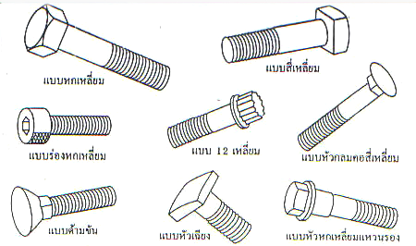
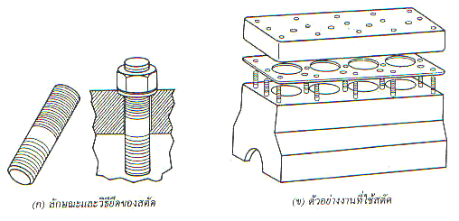
3.3.1 สลักเกลียว (Bolt)

รูปที่ 3.2 แสดงลักษณ์ของสลักเกลียวแบบต่าง ๆ

สลักเกลียว (Bolt) เป็นโลหะรูปทรงกระบอก ปลายข้างหนึ่งมีหัวเป็นลักษณะต่างๆ ส่วนปลายอีกข้างหนึ่งเป็นเกลียว ถ้าสลักเกลียวที่ใช้กับแป้นเกลียวเรียกว่า Bolt แต่ใช้กับรูเกลียวเรียกว่า Screw สลักเกลียวประกอบด้วยแกนหลัก (Body) เกลียว (Thread) และหัว (Head) หัวของสลักเกลียวมีหลายแบบ ที่ใช้กับงานช่างยนต์ส่วนใหญ่จะเป็นหัวหกเหลี่ยม

3.3.2 หมุดเกลียว (Screw)
หมุดเกลียว (Screw) เป็นโลหะทรงกระบอกปลายข้างหนึ่งมีหัวเป็นลักษณะต่างๆ ส่วนปลายอีกข้างหนึ่งเป็นเกลียว ใช้สำหรับยึดชิ้นส่วนให้ติดกันโดยไม่จำเป็นต้องใช่แป้นเกลียว เพราะชิ้นงานจะมีเกลียวในสำหรับมุดเกลียวขันเข้าไป

3.3.3 สตัด (Studs)

รูปที่ 3.3 แสดงลักษณะของสตัด

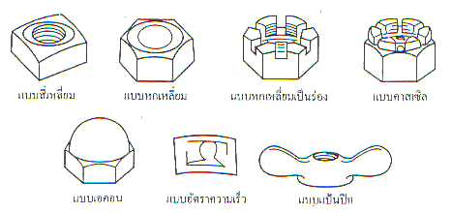
สตัด (studs) คือ สลักเกลียวอีกชนิดหนึ่งซึ่งถูกออกแบบไม่ให้มีหัว แต่มีปลายทั้งสองข้างซึ่งทำเป็นเกลียว ข้างหนึ่งจะทำเป็นเกลียวหยาบส่วนอีกข้างหนึ่งจะทำเป็นเกลียวละเอียด ด้านเกลียวหยาบจะขันเข้ากับรูเกลียวของชิ้นงาน สำหรับด้านเกลียวละเอียดจะใช้แป้นเกลียวขันยึดชิ้นงานให้ติดกัน

3.3.4 แป้นเกลียว (Nuts)

รูปที่ 3.4 แสดงลักษณะของแป้นเกลียวแบบต่างๆ

แป้นเกลียว (Nuts) เป็นโลหะที่มีรูตรงกลางเป็นเกลียวภายในใช้ขันเข้ากับสลักเกลียวและสตัด ส่วนมากมีลักษณะเป็นหกเหลี่ยม (Hex) และ แป้นเกลียวที่ทำเป็นร่องสำหรับใช้ปิ่นล็อกเข้ากับรูที่เกลียวของสลัก เป็นต้น

3.4 อุปกรณ์จับยึดสำหรับล็อก (Locking devices)
เมื่ออุปกรณ์จับยึด เช่น สลักเกลียว แป้นเกลียว ฯลฯ ใช้งานในสภาพที่มีการสั่นสะเทือนการขยายตัว หรือการหดตัวอยู่ตลอดเวลา เกลียวก็จะคลายออก ดังนั้น เพื่อป้องกันเกลียวคลายออกได้ จำเป็นต้องมีอุปกรณ์สำหรับล็อกแบบต่างๆ
3.4.1 แหวนรองล็อก (Lock washers)
แหวนรองล็อกจะถูกออกแบบให้มีลักษณะต่างๆกัน โดยจะนำมาใช้สำหรับรองที่หัวของ
สลักเกลียว เป็นแบบที่ใช้กันแพร่หลาย ซีกฟันของแหวนรองล็อกจะเป็นตัวล็อกเกลียว และความเป็นสปริงของแหวนจะช่วยป้องกันไม่ให้สลักเกลียวคลายตัวออกมา แต่ไม่ควรนำแหวนรองล็อก แบบนี้ไปใช้กับชิ้นงานที่เป็นอะลูมิเนียม หรือโลหะอ่อนอื่นๆ เพราะอาจจะทำให้เกิดเป็นรอยได้

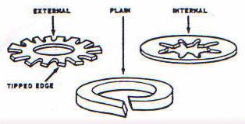
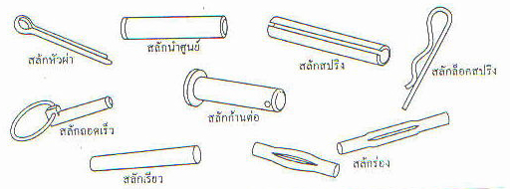

รูปที่ 3.5 แสดงลักษณะของแหวนรองล็อกแบบต่าง ๆ

3.5 อุปกรณ์จับยึดไม่ใช้เกลียว (Non-Threaded Fastener)
การจับยึดชิ้นส่วนต่างๆของเครื่องยนต์ นอกจากอุปกรณ์ยึดด้วยเกลียวตามที่กล่าวมาแล้วยังมีอุปกรณ์ยึดประเภทอื่นๆที่ไม่ใช้เกลียว ได้แก่
3.5.1 สลัก (Pin )
สลักทำมาจากเหล็ก โดยจะนำมาเสียบเข้าไปในรูสำหรับล็อกไม่ให้แป้นเกลียวหรือชิ้นงานหลุดออกมา เช่น สลักล็อกที่เพลา สลักล็อกก้ามปู เป็นต้น

รูปที่ 3.6แสดงลักษณ์ของสลักแบบต่างๆ

3.5.1.1 สลักหัวผ่า (Cotter pins) ใช้สำหรับล็อคแป้นเกลียวหรือสลักมิให้คลายออก โดยแป้นเกลียวแบบป้อม จะพับตามขวาง ให้ปลายสลักทาบไปบนความโค้งของหัวแป้นเกลียว แต่ถ้าเป็นแป้นเกลียวแบบหัวผ่า จะต้องพับตามแนวตั้ง โดยให้หัวสลักฝังอยู่ในร่องของแป้นเกลียว ปลายด้านล่างตัดออก พับเฉพาะปลายด้านบน
3.5.1.2 สลักถอดเร็ว (Quick-lock pins) ใช้สำหรับล็อคเพียงชั่วคราว โดยมีจุดประสงค์เพื่อป้องกันกี่คลายออกของชิ้นส่วนประกอบ มักใช้กับเครื่องมือพ่วงรถแทรกเตอร์ เช่น ไถ และเครื่องพรวน
3.5.1.3 สลักเรียว (Taper pins) ใช้ยึดชิ้นงานกับเพลาที่ต้องการให้แน่นมากๆ พิจารณาลักษณะและการใช้งานของสลักเรียว
3.5.1.4 สลักนำศูนย์ (Dowel pins) ใช้เป็นแกนนำเพื่อให้งาน 2 ชิ้นประกอบกันได้ศูนย์อย่างแท้จริง ทำให้ประกอบด้วยกันง่าย สลักนี้จะสวมอัดแน่นกับชิ้นงานหลัก แต่จะสวมพอดีกับรูของชิ้นงานที่นำมาสวม
3.5.1.5 สลักก้านต่อ (Clevis or Headad pins) ลักษณะของหัวจะทำเป็นแป้นกันมิให้หลุดจากรู ส่วนปลายอีกด้านจะเจาะรู ใช้สำหรับต่อก้านต่อต่างๆ โดยที่เมื่อใส่เข้าที่แล้วจะต้องใช้สลักล็อคในที่ปลายสลักเพื่อกันหลุด
3.5.1.6 สลักร่อง (Grooved pins) มีลักษณะเป็นสปริงในตัว ทำจากเหล็กตัน เมื่อตอกอัดเข้าไปในรูจะทำให้เกิดการอัดแน่นระหว่างสลักกับชิ้นงาน
3.5.1.7 สลักสปริง (Spring pins or Roll pins) ทำจากเหล็กแผ่นม้วนให้เป็นรูกลม ทำให้มีความเป็นสปริงในตัว ปลายด้านหนึ่งของสลักจะปาดมุมออกเพื่อให้ใส่เข้าไปในรูได้ง่าย สลักจะโตกว่ารูเล็กน้อย เมื่ออัดเข้าไปในรูระบานตัวออก ทำให้ไม่หลุด
3.5.1.8 สลักล็อคสปริง (Spring locking pins) มีลักษณะคล้ายกิ๊บหนีบผม ใช้ในการล็อคหัวสลัก เช่นเดียวกับปิ๊นธรรมดา แต่จะมีขดตรงกลางด้านหนึ่งเพื่อล็อคบนสลักไม่ให้หลุด

3.5.2 แหวนล็อก (Snap rings)
แหวนล็อกจะใช้สำหรับล็อกเฟือง ลูกปืน และเพลา ซึ่งจะมีทั้งชนิดล็อกภายในและล็อกอยู่ภายนอก แหวนล็อกจะทำมาจากเหล็กซึ่งมีคุณสมบัติเป็นสปริง สำหรับการถอดประกอบจะต้องใช้คีมถ่างหรือคีมหุบแหวนล็อก และจะต้องใช้คีมที่มีขนาดเหมาะสมกับแหวนล็อก เพราะว่าเป็นอุปกรณ์ที่มีความสำคัญมากกับเครื่องยนต์หรือเครื่องจักร ถ้าไม่มีแหวนล็อกอาจจะทำให้ชิ้นส่วนของเครื่องยนต์เสียหายได้

รูปที่ 3.7 แสดงลักษณะของแหวนล็อกแบบต่างๆ

3.5.3 เหล็กพับ (Flat metal locks)

รูปที่ 3.8 แสดงลักษณ์การทำงานของเหล็กพับ

เหล็กพับส่วนมากจะทำมาจากเหล็กอ่อน ซึ่งจะเจาะรูให้ได้ขนาดตามที่ต้องการเหล็กพับจะถูกนำมาใช้เพื่อล็อกสลักเกลียวไม่ให้คลายตัวออกมา โดยงานบางอย่างอาจจะใช้เหล็กแผ่นชุบแข็ง เพื่อให้เหมาะสมกับสภาพการใช้งาน

3.5.4 หมุดย้ำ (Rivets )

รูปที่ 3.9 แสดงลักษณะของหมุดย้ำและการยิงหมุด

หมุดย้ำที่ใช้กับงานช่างยนต์ เช่น การย้ำหมุดแผ่นคลัตช์ หรือการย้ำผ้าเบรก การย้ำหมุดในแต่ละครั้ง ชิ้นส่วนที่จะย้ำติดกันจะต้องแนบกันสนิทดีก่อนที่จะย้ำหมุด วัสดุที่ใช้ทำหมุดย้ำจะต้องเหมาะสมกับงานและเป็นแบบที่ถูกต้อง

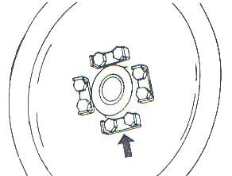
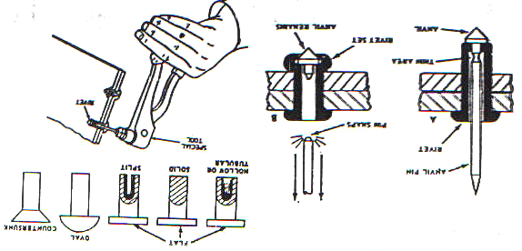
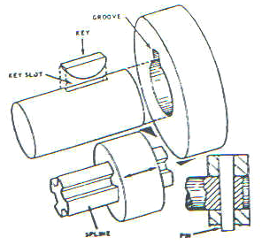
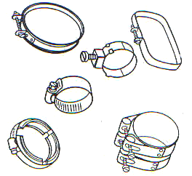
3.5.5 ลิ่ม (Keys)
ลิ่มจะถูกออกแบบให้มีลักษณะ เช่น เป็นครึ่งวงกลม, เป็นสามเหลี่ยม และเป็นสี่เหลี่ยม เป็นต้น เพื่อใช้สำหรับจับยึดชิ้นส่วนเข้ากับเพลา เช่น พูเลย์ เฟื่อง ฯลฯ ถ้าใช้ลิ่มหรือสลักล็อกชิ้นส่วนจะถูกยึดแน่นกับเพลา ไม่สามารถเคลื่อนที่ไปมาได้ ต้องหมุนไปกับเพลา

รูปที่ 3.10 แสดงลักษณ์วิธีการยึดชิ้นส่วนเข้ากับเพลาด้วยลิ่ม

3.5.6 เข็มขัดรัดท่อ (Hose clamps)

รูปที่ 3.11 แสดงลักษณะของเข็มขัดรัดท่อแบบต่าง ๆ

เข็มขัดรัดท่อ จะใช้สำหรับรัดตรงปลายท่อน้ำ หรือท่อน้ำมันเข้ากับท่อโลหะเพื่อไม่ให้น้ำ หรือน้ำมันรั่วออกมาจากท่อ จึงควรใช้รัดเข็มขัดให้แน่นตลอดเวลา มิฉะนั้น อาจจะทำให้เครื่องยนต์ชำรุดเสียหายได้

สรุป
อุปกรณ์จับยึดเป็นสิ่งที่จำเป็นมากในงานที่ต้องการยึดชิ้นส่วนเครื่องยนต์ให้แนบสนิทกัน เพื่อง่ายต่อการถอดซ่อมแซมชิ้นส่วนที่สึกหรอ สามารถแยกได้เป็น 2 ประเภทใหญ่ คือ อุปกรณ์จับยึดแบบเกลียว เป็นอุปกรณ์ที่ใช้ยึดชิ้นส่วนสองชิ้น เข้าด้วยกัน โดยใช้อุปกรณ์ที่มีเกลียวเป็นตัวยึด ได้แก่ สลักเกลียว, สตัด, แป้นเกลียว ฯลฯ อุปกรณ์จับยึดไม่ใช้เกลียวหรืออุปกรณ์จับยึดใช้สำหรับล็อค ได้แก่แหวนล็อค, สลัก, ลิ่ม หมุดย้ำ, เข็มขัดรักท่อ ฯลฯ เราสามารถเลือกใช้งานอุปกรณ์จับยึดตามแต่ความเหมาะสมกับงานที่ต้องการจับยึดแบบใด

กิจกรรมการเรียนการสอน
กิจกรรมครู | กิจกรรมนักเรียน
ขั้นนำเข้าสู่บทเรียน  1. ครูถามผู้เรียนถ้าเราจะประกอบเครื่องยนต์เราใช้อะไรเป็นตัวยึดชิ้นส่วนเครื่องยนต์ให้ติดกัน  2. ครูถามผู้เรียนเกี่ยวกับอุปกรณ์จับยึดที่ผู้เรียนรู้จัก | ขั้นนำเข้าสู่บทเรียน  1. ผู้เรียน แสดงความคิดเห็น ตามหัวข้อที่ครูซักถาม
ขั้นตอนการสอน  1. ครูอธิบายความสำคัญของอุปกรณ์จับยึด  2. ครูอธิบายคุณสมบัติที่ดีของอุปกรณ์จับยึด  3. ครูให้ผู้เรียนดูลักษณะของอุปกรณ์จับยึดแบบต่างๆ  4. ครูให้ผู้เรียนดูลักษณะของอุปกรณ์จับยึดแบบเกลียว พร้อมอธิบายชื่อ และการใช้งาน  5. ครูให้ผู้เรียนดูลักษณะของอุปกรณ์จับยึดสำหรับล็อกแบบต่างๆ พร้อมอธิบายชื่อ และการใช้งาน  6. ครูให้ผู้เรียนดูลักษณะของอุปกรณ์จับยึดไม่ใช้เกลียวแบบต่างๆ พร้อมอธิบายชื่อ และการใช้งาน  7. ครูเปิดโอกาสให้ผู้เรียนซักถามข้อสงสัย  ขั้นสรุป  1. ครูสรุปเนื้อหาเพิ่มเติมส่วนที่ขาดให้ครบถ้วน | ขั้นตอนการสอน  1. ผู้เรียนตั้งใจฟังการบรรยายและจดบันทึกเนื้อหาจากคำบรรยาย  2. ผู้เรียนซักถามข้อสงสัย  ขั้นสรุป  1. ผู้เรียนทุกคนช่วยกันสรุปเนื้อหา  2. ซักถามข้อสงสัยและส่งสมุด
กิจกรรมการสอน
ขณะเรียน
รับฟังการบรรยายจากครูผู้สอน
หลังเรียน
ให้ผู้เรียนทำแบบทดสอบส่ง
สื่อการเรียนการสอน
PowerPoint
อุปกรณ์จับยึดประเภทต่าง ๆ ในงานช่างยนต์
การประเมินผล
ก่อนเรียน
ความตรงต่อเวลาในการเข้าห้องเรียน
ขณะเรียน
ความสนใจใฝ่รู้ในการเรียน
หลังเรียน
สมุดจดเนื้อหา

